WALD, WILD UND WASSER
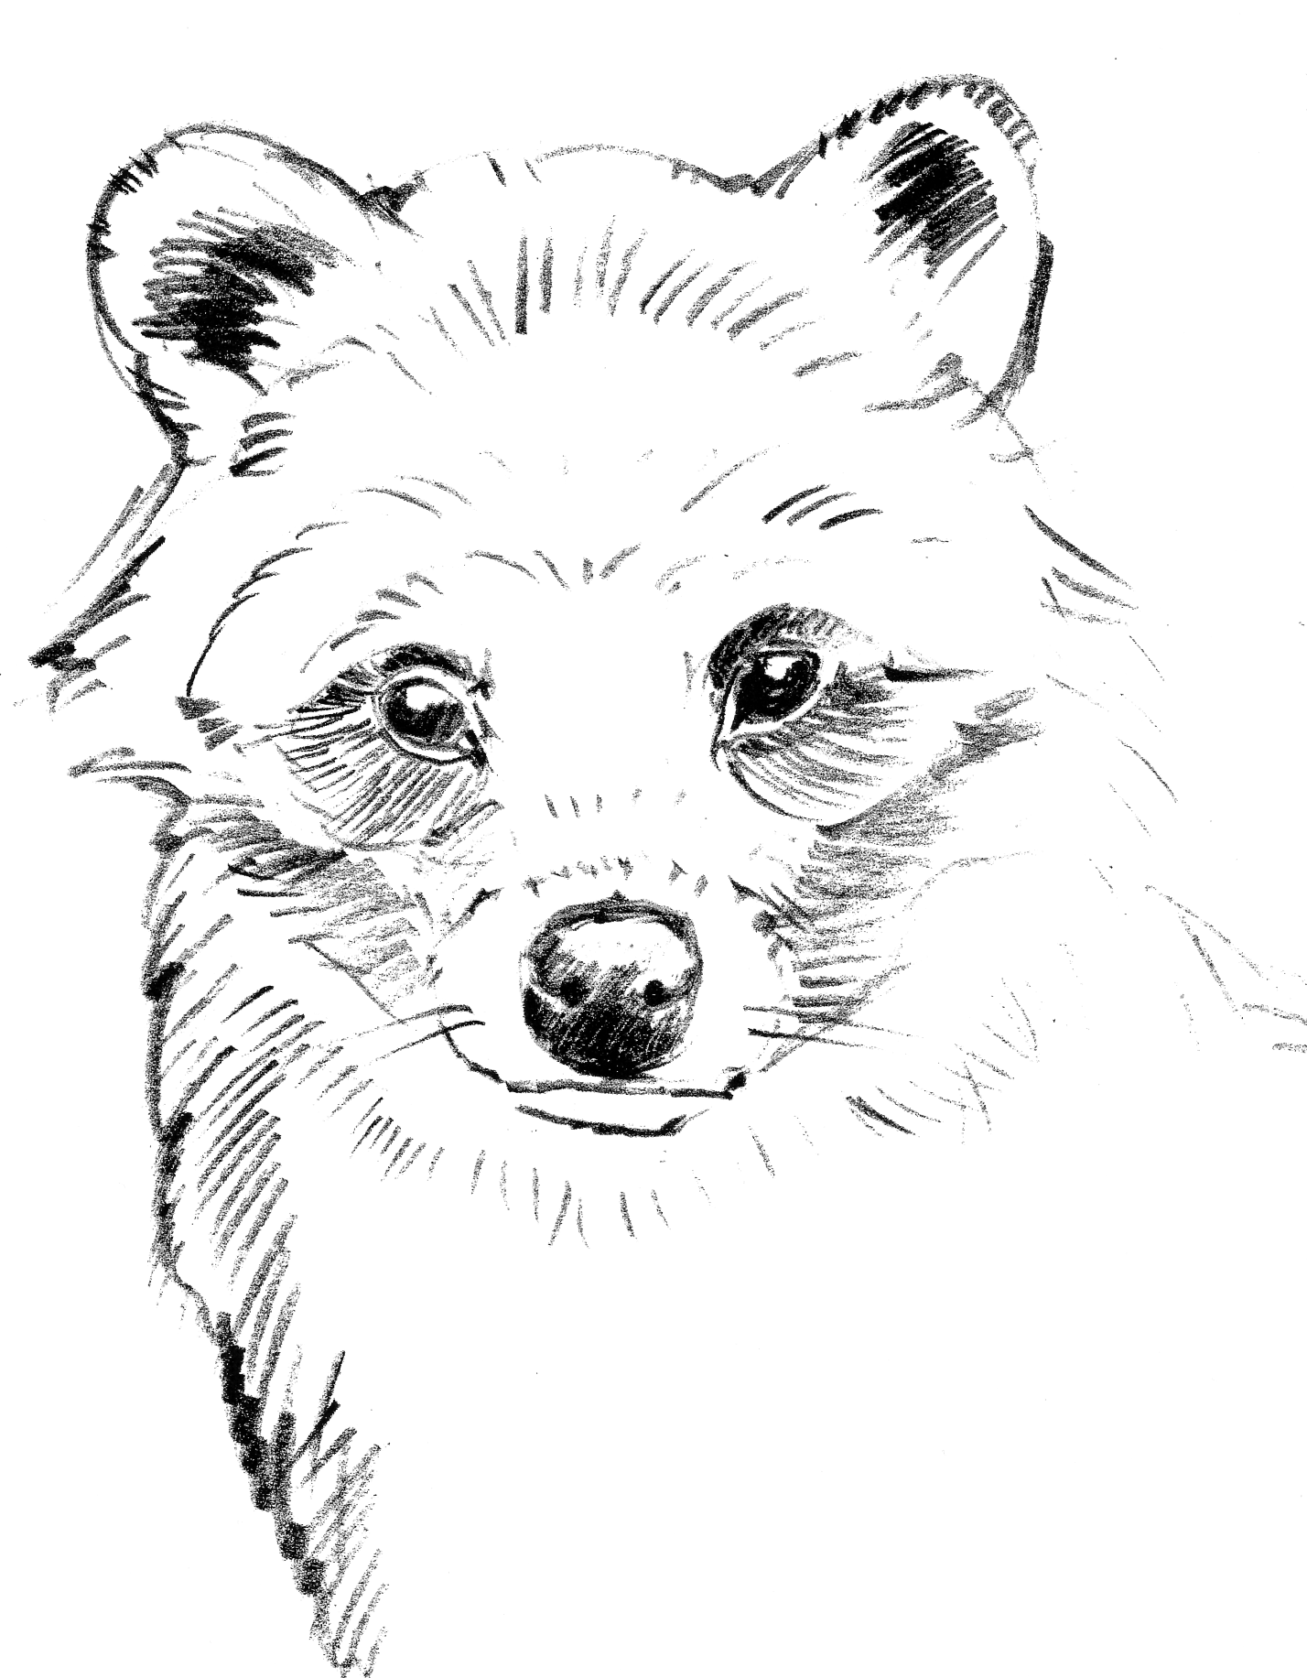

Enok oder Marderhund >> Arbeitsblatt 2
©jw

aus Osteuropa . für Fuchs und Dachs. Die Welpen werden Bau gewölft und sind Buchstabensalat
?

.
.
K
Ursprüngliche Heimat
O
N
E
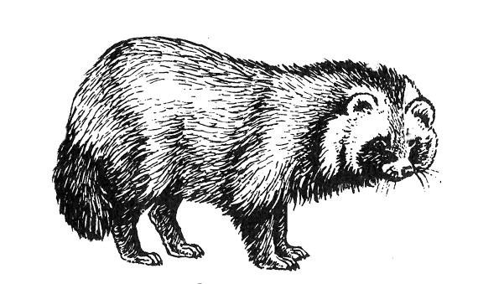

u, r, r, n, m, h, e, d, d, a

WALD, WILD UND WASSER

Enok oder Marderhund >> Arbeitsblatt 2 >> Lösung
©jw

inwanderer aus Osteuropa . ahrungskokurrent für Fuchs und Dachs. stasien
?
er
.
.
K
Ursprüngliche Heimat
O
N
E
Die Welpen werden Bau gewölft und sind Nesthoc Buchstabensalat

u, r, r, n, m, h, e, d, d,
Marderhund

